第十八周 强手填词
1日11中午1:00前由学习委员交到初一6班柯慧怡、初二8班阮辰阳处或直接投入大队部门口的信箱里 。

姓名_______ 五位学号______
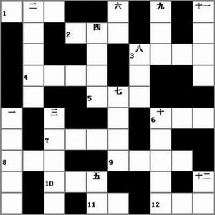
横 列
1、指资本主义国家中不执政的政党
2、一国政府驻在他国城市或某地区的代表机关
3、柴可夫斯基的著名舞剧
4、成语，指不适合时代形势的需要
5、最近辞职的深圳健力宝足球队的主教练
6、负责监督、管理企业国有资产的特设机构
7、哈飞汽车公司与意大利宾法公司于2002年共同开发出的一款车型
8、著名的南非前总统
9、金山公司出品的一款网络游戏
10、著名歌手，代表作有《暗香》等
11、曲艺的一种，用说笑话、滑稽问答、说唱等引起观众发笑
12、小区域范围内的若干计算机直接连接而成的网络，英文缩写为“LAN”
纵 列
一、中亚国家，首都是阿什哈巴德
二、白居易的名句，下一句是“春风吹又生”
三、世界上面积最大的沙漠
四、成语，指事情要抓紧时机快做，不宜拖延
五、戏曲演员上下场时或表演舞蹈时由动的身段变为短时的静止的姿势
六、老舍的著名作品
七、皇帝用的宝剑，比喻极大的权力
八、内地年轻一代最优秀的男歌手之一，代表作有《红颜》、《包袱》等
九、一种水果，也称为“奇异果”
十、美一政府部门，首任局长是内格罗蓬特
十一、原产于荷兰的烈酒，又称为“金酒”
十二、运动术语，指排球队员拦阻球网上方对方打过来的球

附加题：（党的十八大）

